МКОУ АГО «Ачитский детский сад «Улыбка» - филиал «Уфимский детский сад «Радуга»

**ОТЧЁТ**

**о реализации краткосрочного проекта**

**«Люби и знай родной наш край»**

**с 07.11 по 20.11.2016**

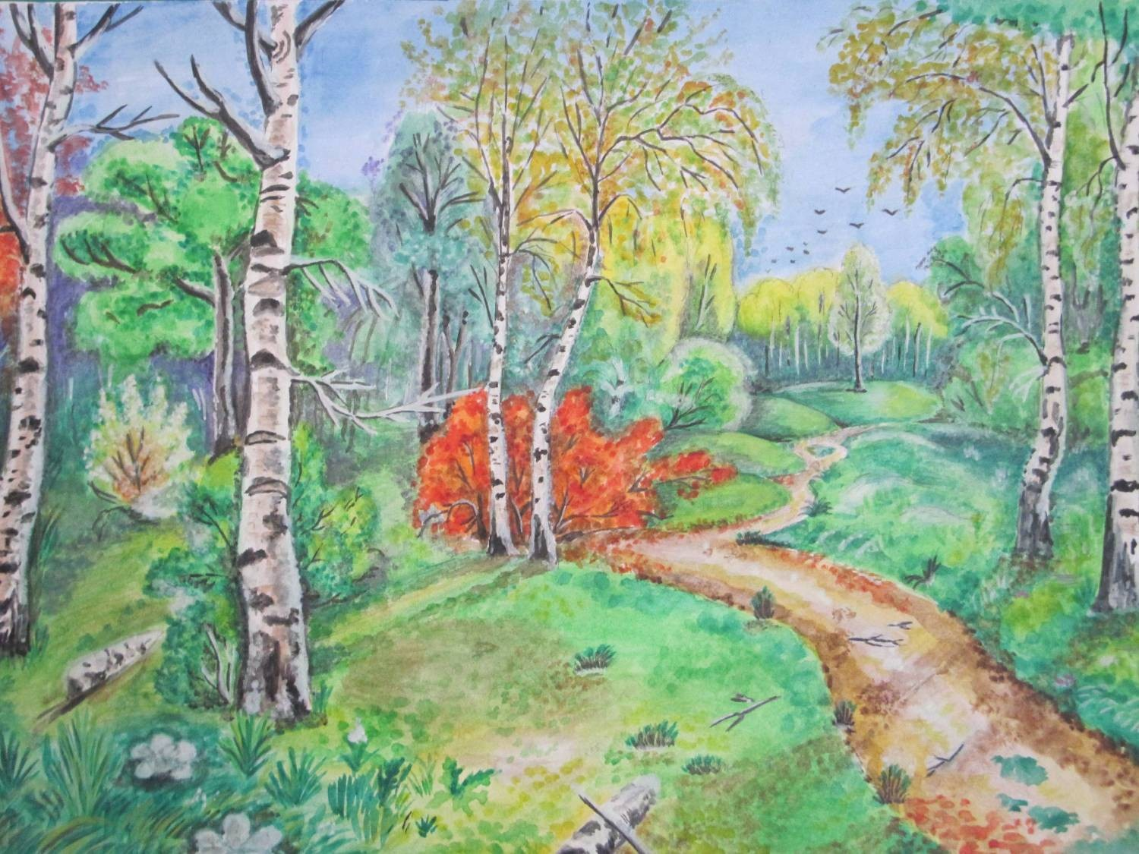

**п.Уфимский, 2016г**

**Цели:** систематизация работы педагогов ДОУ по краеведению.

**Задачи:**

* создание условий в образовательной организации для развития интереса к истории родного поселка по разделам: архитектура, музей, литература;
* расширение и обобщение знаний детей об истории поселка;
* воспитание чувства гордости, любви к своему поселку.

**Участники:**

воспитатели, специалисты, младшие воспитатели, родители, социальные партнёры.

Тип проекта: познавательно-исследовательский

Срок реализации проекта**:** с 07.11. по 20.11.2016г

Актуальность*.* Воспитание чувства патриотизма, любви к малой Родине  традиционно решалась в детском саду, но остается необходимость усиления работы в данном направлении, наполнении ее новым содержанием. Поэтому сегодня актуальным становится поиск путей и средств организации педагогического процесса по ознакомлению детей с историей родного поселка и культурой народов, населяющих его.

|  |  |  |  |  |
| --- | --- | --- | --- | --- |
| **№**  **п/п** | **Мероприятие** | **Возрастная группа** | **Сроки реализации** | **Ответственные** |
| 1. | Создание фотоальбома «Мой родной посёлок» | Средняя группа,  Подготовительная к школе группа | 07.11.-10.11.16 | Корякова А.М.  Ваганова Л.Л.  Бизяева Н.В. |
| 2. | Экскурсия в сельскую библиотеку «История стекольного завода» | Подготовительная к школе группа | 10.10.2016 | Ваганова Л.Л. |
| 3. | Сбор материалов для экспозиции «Русская изба» | Все возрастные группы | 07.11-20.11 | Корякова А.М. |
| 4. | Разучивание народных подвижных игр | Все возрастные группы | 07.11-20.11 | Мурзинова О.С. |
| 5. | Сравнение русских и татарских народных сказок «Хаврошечка» и «Гульчечек», «Братья-охотники» и «Три совета отца» | Подготовительная к школе группа | 08.11.2016,  15.11.2016 | Бизяева Н.В.  Ваганова Л.Л. |
| 6. | Оформление выставки «Поздняя осень в нашем краю» | Средняя, старшая, подготовительная к школе группы | 07.11.2016 | Мурзинова О.С, воспитатели групп |
| 7. | Знакомство с татарскими, русскими танцами и песнями. | Средняя, старшая, подготовительная к школе группы | 15.11.2016  16.11.2016  17.11.2016 | Самофеева В.Н. |
| 9. | Проведение НОД по патриотическому воспитанию «Дружат разные народы» | 2 младшая группа | 08.11.2016 | Кокотова Ж.А. |
| 10. | Проведение НОД по художественно-эстетическому развитию «Падают листочки» | Группа раннего возраста | 10.10.2016 | Стулина Г.В. |
| 11. | Проведение круглого стола «Нужно ли воспитывать в детях дошкольного возраста патриотизм"(работа с родителями) | Средняя группа | 08.11.2016 | Корякова А.М. |
| 12. | Составление памятки для родителей по патриотическому воспитанию. | Все возрастные группы | 16.11.2016 | Волкова Т.А. |
| 13. | Проведение НОД по патриотическому воспитанию «Пока мы едины — мы непобедимы!» | Подготовительная к школе группа | 07.11.2016 | Ваганова Л.Л. |

Заведующий филиала: ___________/Л.А.Юшкова/

МКДОУ АГО «Ачитский детский сад «Улыбка»- филиал «Уфимский детский сад «Радуга»

**Конспект НОД**

**по патриотическому воспитанию**

**«Дружат разные народы»**

***вторая младшая группа***

Воспитатель: Кокотова Ж.А..

п.Уфимский, 2016 г

**Цель:**

- Закрепить знания детей о названии республики, в которой мы живем;

- расширить и уточнить представления детей о том, что в России живет много людей, они разные;

-формировать у детей навык устанавливать хорошие доброжелательные отношения, навыки общения друг с другом.

-развивать у детей чувства симпатии друг к другу;

- развивать ориентировку в пространстве;

- продолжать формировать навыки пользоваться кисточкой и клеем.

**Оборудование:**

Куклы в национальных костюмах, заготовки фартуков, цветы для украшения, клей, кисточки.

**Ход занятия.**

(Дети входят в группу, встают полукругом, на стульчиках сидят куклы, отвернувшись друг от друга)

**Воспитатель:-** Ребята, посмотрите, что это случилось с нашими куклами?

Ответы детей (они поссорились, отвернулись, поругались)

**Воспитатель:**

Я поссорился с дружком,

Мы с ним больше не играем

И друг с другом не болтаем,

Мы с ним больше не вдвоем.

- Ребята, как вы думаете, почему они поругались, поссорились? (ответы детей)

- - А давайте, мы теперь у них спросим. (прикладывает ухо к кукле, будто она что рассказывает)

- Ребята, эту **куклу зовут Зарема**, и она мне сказала, что поздоровалась с другими куклами, сказала им «**Селям Алейкум**», а они ей ничего не ответили.

- Давайте теперь спросим еще у одной куклы, кто ее обидел.. Это **кукла Таня**, и она сегодня пришла и поздоровалась, но кукла Зарема обиделась и ничего ей не ответила. Как вы думаете, что же произошло? (ответы, версии детей)

Кажется, я знаю. Каждая из них, поздоровалась на своем родном языке, они просто друга не поняли. Ведь когда мы здороваемся мы говорим: «Здравствуйте» - на русском языке, а «Селям» - тоже приветствие на татарском языке. Наши куклы говорят на разных языках.

Ребята, мы с вами живем в замечательной стране, которая называется Россия. В ней живет много разных людей. Они могут говорить на разных языках, петь и танцевать по-разному. Но все они дружат, как дружим мы с вами.

- Как вы думаете, будет хорошо, если народы будут ссориться?

**Воспитатель:-** Ребята, сегодня мы с вами научим наших кукол дружить. Что же такое дружба? Ответы детей (когда не ссорятся, играют вместе)

**Воспитатель**:- Правильно. Дружба- это когда люди хотят быть вместе рядом, вместе играют, не ссорятся, делятся всем. Дружба – это улыбки друзей.

А давайте покажем нашим гостям, какие мы с вами дружные.

Во все времена разные народы всегда объединял хоровод.

Ходим, ходим хороводом

Перед всем честным народом

Сели, встали, себя показали

Попрыгали, потопали,

В ладоши похлопали

-Мы с вами помогли нашим куклам понять друг друга, помирили их. Посмотрите, какие они теперь веселые, дружные и какие красивые. Вы обратили внимание на то, во что они одеты. Какие у них необычные костюмы. Это национальные, народные костюмы. По нему можно определить к какому народу принадлежит человек.

**Посмотрите на наряд Тани**. Давайте попробуем его описать. (На ней красивая рубашечка, яркий сарафан и красивая красная ленты повязана по верх головы). Это **костюм русский**.

А **наряд куклы Заремы** совсем отличается от предыдущих. (на голове шапочка – фес, он украшен красивыми золотыми монетками, длинное красное платье, которое украшает красивый резной пояс-кушак).

- Но в них есть и много общего (каждый костюм украшает головной убор, одежда украшена узором из цветов, растительности….)

- А давайте, подарим нашим куклам красивые, нарядные фартуки на память.

Но прежде разомнем наши пальчики и покажем, что в нашей группе дружны не только девочки и мальчики, дружны и наши пальчики.

**Пальчиковая игра «Дружные пальчики»**

Дружат в нашей группе (пальчики в замок, сгибать и выпрямлять их

Девочки и мальчики

С вами мы подружимся, (соединить кончики пальцев обеих рук)

Маленькие пальчики

Раз, два, три, четыре, пять (похлопать каждой парой пальчиков)

Начинай скорей считать

Раз, два, три, четыре, пять (встряхнуть кистями)

Мы закончили считать.

**Выполняется аппликация «Фартуки для кукол»**

Воспитатель: - Посмотрите, ребята, наши куколки улыбаются друг другу, они рады.

**Воспитатель: -Так что такое дружба?**

Ответы детей (когда делимся игрушками, не обижаем друг друга, играем вместе)

- А как можно выразить дружеские чувства?

Ответы детей (прикосновениями, улыбкой, совместной игрой)

**Воспитатель:** - Правильно, молодцы.

А теперь возьмемся за руки и передадим свои теплые дружеские отношения друг к другу, улыбнемся друг другу.

**Воспитатель:-** Давайте же будем дружными, добрыми, и никогда не будем ссориться!

МКДОУ АГО «Ачитский детский сад «Улыбка» - филиал «Уфимский детский сад «Радуга»

**«Пока мы едины – мы непобедимы»**

*НОД по ознакомлению с окружающим миром*

*Подготовительная к школе группа*

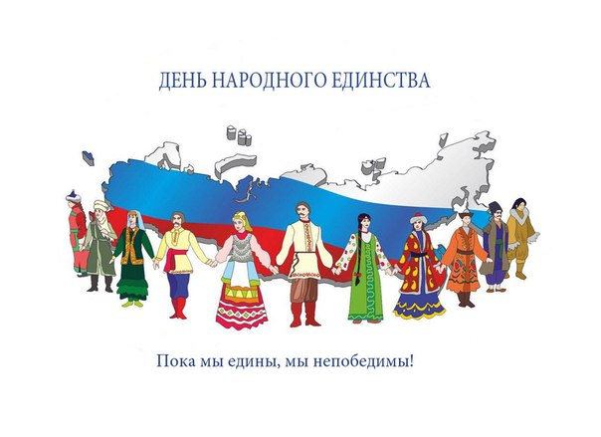

**Воспитатель: Ваганова Л.Л., 1 КК**

п.Уфимский, 2016г

**Цель**: Воспитание гуманной, духовно-нравственной личности, достойных будущих граждан России, патриотов своего Отечества

**Задачи:**

* Закрепить представление о том, что наша страна огромная, многонациональная, называется РФ, Россия. Закрепить знания о географическом положении страны на карте.

* Расширять представление о государственных праздниках, о празднике День народного единства, значении и истории его возникновения.

* Сообщить элементарные сведения об истории России.

* Формировать знания о многонациональности нашей страны, воспитывать уважение к другим народам и культурам.

* Закрепить знания о флаге, гербе и гимне.

* Развивать слуховое внимание и память.

Материал: фонограмма гимна РФ, альбомы «Народы России», портреты К.Минина и Д.Пожарского (фото памятника им в Москве), государственная символика (флаг, герб)

Ход НОД:

**Воспитатель:**

Наслаждаться не устану

Песней жавороночка,

Ни на что не променяю

Милую стороночку!

Теплый ветер принесет

Аромат смородины,

Так чего дороже нет? —

Нет дороже. (Родины)

Одна у человека родная мать, одна у него и родина. Крепко любит народ ее. «Что же такое Родина?»

**Дети читают стихотворение** **«Родина»** *( Татьяна Бокова)*

1. Родина – слово большое, большое!

Пусть не бывает на свете чудес,

Если сказать это слово с душою,

Глубже морей оно, выше небес!

1. В нем умещается ровно полмира:

Мама и папа, соседи, друзья.

Город родимый, родная квартира,

Бабушка, школа, котенок … и я.

1. Зайчик солнечный в ладошке,

Куст сирени за окошком

И на щечке родинка –

Это тоже Родина.

**4.** Что мы Родиной зовем?

Край, в котором мы растем

И березки, вдоль которых

Рядом с мамой мы идем...

1. Что мы Родиной зовем?

Поле с тонким колоском,

Наши праздники и песни,

Теплый вечер за окном.

1. Что мы Родиной зовем?

Все, что в сердце бережем,

И под небом синим-синим

Флаг России над Кремлем.

**Воспитатель.-** А как называется наша Родина? (Россия). Много разных прекрасных стран есть в мире и каждый народ больше всего любит свою Родину. Мы с вами родились в России, мы россияне.

-А вы любите свою страну? (ответы) А за что? … Кто может ответить на этот вопрос?

- Любовь к родине граждане страны испытывают просто потому, что живут в ней. Ведь родина у нас всех одна.

Наша Родина очень большая, красивая и богатая. Россия занимает самую большую и обширную территорию от Европы до Азии. Только в нашей стране есть и полярный пояс, и тундра, и тайга, и степь, и тропики. *(Рассматривают карту)*

- Только ли русские живут в России? - Какие народы населяют нашу страну? (ответы).

Да, нашу страну населяют люди разных национальностей - украинцы, белорусы, татары, карелы, чуваши, башкиры, якуты, дагестанцы, адыгейцы, мордва, коми, удмурты, ханты, манси, немцы, таджики, армяне, азербайджанцы, грузины, шорцы и многие – многие другие - всего более ста национальностей

***Просмотр альбома « Народы России»***

**Воспитатель:**

-Как вы думаете, какая национальность лучше? Разные народы населяют Россию! Но всех их связывает в единую семью общая Родина, взаимное уважение и дружба

**Дети читают стихотворение :**

Дети раз отца спросили:

- Все ли русские в России?

- Как сказать вам, малыши?

Вот соседи – чуваши,

Кум – еврей наполовину,

Дядя – славный армянин,

Прадед крёстной тёти Нины

Настоящий был грузин.

Все мы разные, так что же?

Все мы – Люди, мы – похожи!

Будем жить в единстве дружном,

Кровь друг друга лить не нужно!

**Физминутка**

В нашей стране горы высокие, *(руки вверх, на носочках)*

Реки глубокие *(присели)*

Степи широкие *(руки в стороны)*,

Леса большие *(руками описываем круг),*

А мы - ребята вот такие!

**Воспитатель:** 4 Ноября, вся Россия будет отмечать День народного единства. Это праздник патриотизма, взаимопомощи и единения всех российских народов. Ребята, как вы понимаете, что такое – единение? *(Единение – это когда все люди вместе.)* А кто такие патриоты? *(Это люди, которые любят свою Родину и всегда готовы встать на её защиту.)*

У праздника День народного единства очень древняя история.

Послушайте одну историю. Всё началось 400 лет назад, в 17 веке. Тогда на Руси началось страшное время, которое называлось Смутой (все смешалось, ничего не понять). В стране не было царя, не соблюдались законы. Этим воспользовались поляки. Они напали на нашу страну. Захватили Москву и главную крепость столицы – Кремль.

Трудно было жителям Москвы, захватчики разрушили их дома, осквернили храмы. Но нашлись храбрые люди – Кузьма Минин и Дмитрий Пожарский. Собрали они войско, помолились Небесной Заступнице иконе Пресвятой Богородицы и пошли освобождать столицу России - Москву и главную крепость - Кремль.

Два месяца сражались русские воины и 4-го ноября разбили врага, выгнали его из Кремля. Русь снова стала самодержавной, то есть, независимой.

В Москве на Красной площади в честь победы над поляками установлен бронзовый памятник Минину и Пожарскому, чтобы люди не забывали и чтили героев своей страны

Вот в честь этого события и празднуется День Народного Единства.

Не сразу Россия стала сильным государством, постепенно возрастало могущество страны. В суровых испытаниях и битвах закалялась воля, и крепло единство народа.

Прошло 400 лет, за это время много раз разные страны пытались захватить Россию, но ничего у них не получилось, все люди вставали на защиту своей страны. (*Рассказ сопровождается показом иллюстраций)*

-Народ сложил много пословиц о мире и войне:

\**Худой мир, лучше доброй ссоры.*

*\*Один в поле не воин.*

*\*Дружно за мир стоять – войне не бывать.*

*\* Мир - дело великое.*

*\*Мир строит, война разрушает.*

*\*Миром дорожить – людям долго жить.*

*\*Кто к нам с мечом придёт, от меча и погибнет.*

**Воспитатель:** Ребята давайте проверим, кто из вас является самым настоящим гражданином нашей страны?

***Звучит «Государственный гимн РФ»***

***( муз. А. Александров, сл. С. Михалков)***

*Прослушивание аудиозаписи гимна РФ стоя.*

- Скажите ребята, как называется эта музыка? Правильно – это гимн - главное музыкальное произведение нашей страны. Он исполняется по самым торжественным случаям и все люди при этом встают в знак уважения и гордости за свою страну.

Каждый Россиянин знает и уважает основные символы своей страны – гимн, герб и флаг. Гимн мы уже слышали. Вот перед нами – герб России.

- Что изображено на нашем гербе? (ответы).

Обратите внимание, что на нашем гербе у орла две головы, значит, он не пропустит ни одного врага. В лапах орла символы власти скипетр и держава, такие в старину были у русских царей.

А это – наш флаг. Ребята, перечислите из каких цветов, он состоит. (называют).

Белая полоска – символ чистоты намерений и благородства – означает, что у нашего государства нет злых намерений, оно честно и открыто относится ко всем странам. Синяя полоса – символ миролюбия - говорит о том, что Россия против войны. Красная полоска – символ отваги – означает, что каждый гражданин России готов защищать свободу и честь Родины от врагов.

Ребята, сегодня вы больше узнали о Дне Народного Единства, о нашей Родине- России, о государственной символике Российского государства. Я надеюсь, что вы всегда будете любить, гордиться нашей Родиной и когда вырастете, прославите ее своими делами. Россия всегда будет гордиться вами.

